LENGUA CASTELLANA – GRADO SÉPTIMO
ACUERDO PEDAGÓGICO:
El Acuerdo Pedagógico es un escenario de análisis, reflexión, discusión de los aspectos propios de cada asignatura o área y del consenso entre los participantes, realizado entre el docente y los estudiantes en cada uno de los grupos y asignaturas que orienta, donde se consignan los compromisos tanto de estudiante como del docente en lo referente a la metodología, la evaluación y retroalimentación, entrega puntual de trabajos y notas. Al finalizar la socialización de este documento será firmado por el docente y por los estudiantes, quienes estarán atentos al cumplimiento de lo aquí acordado. Para dar aprobación de lo aquí pactado debe asistir la mitad más uno de los estudiantes del grado.
Logros |  | Temas
Lee y comprende diferentes clases de cuentos. |  | El cuento y sus clases.
Hace uso correcto de los verbos teniendo en cuenta tiempo y modo. |  | Los tiempos y modos verbales.
Comprende e interpreta historietas. |  | La historieta.
Actividades programadas para el periodo
Se realizarán tres (3) guías, las cuales se deberán enviar, en una de estas tres formas: mediante WhatsApp, correo electrónico o medio físico.
NOTA ACLARATORIA: Estas observaciones se realizarán según autonomía del docente: Si el estudiante no entrega las guías de estudio programadas en el periodo, se calificará con nota de (1.0); El estudiante debe presentar las guías de estudio programas durante el periodo con puño y letra de él, si no es así su nota será uno (1); Si el estudiante hace copia de las actividades de otro su nota será uno (1) y deberá ser registrada en el observador como lo estipula el manual de convivencia.
Observaciones: Mientras dure el aislamiento preventivo obligatorio los docentes cumplirán las orientaciones que emiten las directivas de la Institución, ello dentro de las posibilidades técnicas y económicas, en tanto estudiantes y padres de familia y/o acudientes harán lo adecuado para acoplarse a la situación atípica apoyando a sus acudidos en aras de alcanzar el mayor avance en sus procesos de enseñanza aprendizaje. Todas las actividades para desarrollar se cumplirán por los medios antes mencionados, pues hasta tanto no se suspenda desde el gobierno nacional la cuarentena obligatoria no se ha de regresar a la presencialidad y ello solo busca preservar la vida de la comunidad educativa.
El presente acuerdo pedagógico deberá ser mostrado por parte de los estudiantes a los padres de familia o acudientes a fin de garantizar que ellos no solo lo conozcan si no que se comprometan en el apoyo a sus hijos o acudidos. Con la publicación de este a cada estudiante o grupo de estudiantes se asume como informado.
Docente: | Estudiante: |  | Fecha:

Soy consciente del consenso y socialización virtual del presente acuerdo pedagógico y me comprometo a cumplirlo:
He leído y acepto el presente acuerdo:

Nombres y apellidos: ________________________________________________________

___________________________________________________________

ESTANDARES:
- Comprende obras literarias de diferentes géneros propiciando así el desarrollo de mi capacidad crítica y creativa.
- Produce textos escritos que responden a necesidades específicas de comunicación, a procedimientos sistemáticos de elaboración y establezco nexos intertextuales y extra textuales.
- Caracteriza los medios de comunicación masiva y selecciono la información que emiten para clasificarla y almacenarla.
- Comprende elementos constitutivos de tipos de textos narrativos, tales como tiempo, espacio, función de los personajes, lenguaje, atmósferas, diálogos, escenas, entre otros.

COMPETENCIAS:

- Literaria, comunicativa, textual.

SINTESIS CONCEPTUAL:

EL CUENTO: CARACTERÍSTICAS Y ESTRUCTURA
El cuento es un relato perteneciente al género narrativo, caracterizado por ser breve, en prosa, oral o escrito, de carácter ficcional con una sola sucesión de hechos.

La superestructura corresponde al esqueleto del cuento, el cual se compone de tres partes:
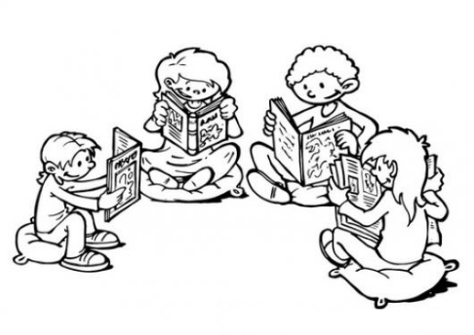

Elementos importantes en una narración:
Dentro de toda narración nos encontramos una serie de elementos que conforman el texto:
- El narrador: Es quien da a conocer la historia que se desarrolla con todos sus detalles. Existen varios tipos de narradores, los más utilizados son el protagonista (o en primera persona) y el omnisciente (cuenta la historia en tercera persona y no es un personaje del relato, sino que nos lo transmite desde fuera).
- El tiempo: El tiempo se refiere al lapso de duración de la historia. Puede transcurrir en horas, días, meses o años. El paso del tiempo produce cambios en el comportamiento de los personajes y en su aspecto físico.
- El espacio: Es el lugar o los distintos escenarios en los que se lleva a cabo la acción principal de la narración.
- Personajes: Son los que se encargan de realizar las acciones que se desarrollan en la historia del cuento, estos pueden estar representados por personas, animales u objetos. CLASES DE CUENTO:
TIPO | CUENTO POPULAR | CUENTO REALISTA | CUENTO FANTASTICO | CUENTO DE TERROR | CUENTO POLICIAL
CONCEPTO | Narra historias de lugares, personajes típicos o costumbres populares. Se caracterizan por ser de la cultura popular se transmite usualmente de forma oral. | Se caracteriza por reproducir fielmente la realidad. Estos relatos son realizados por personajes en un contexto específico y en un tiempo determinado. | Muestran situaciones sobrenaturales dentro de la realidad, con personajes buenos o malos alrededor del personaje principal. | Muestran historias de suspenso con relación a diferentes temas,  tales como: la muerte, catástrofes, seres o situaciones que causan horror. | Resuelven casos de misterio dentro del mundo policial, en los cuales se habla de la delincuencia, y los crímenes, detectives y la ley.

TIEMPO Y MODOS VERBALES
TIEMPO VERBAL: Sitúan la acción en presente (acciones ocurren en este preciso instante), pasado (acciones que ya ocurrieron) y futuro (acciones que ocurrirán próximamente)
MODO VERBAL: Nos informan sobre la actitud que el hablante tiene ante lo que dice y, por lo tanto, el significado que este quiere expresar. Esa información depende del modo en el que está expresada la forma verbal.

MODOS VERBALES:
El modo indicativo: El modo indicativo del verbo se caracteriza por expresar acciones concretas y reales. Por ello se le definido muchas veces como el modo que trata de describir el mundo real. Ejemplos: José cantará en el concierto. Elena entrena todas las tardes.
El modo subjuntivo: Es aquel en el cual se expresa la acción como un deseo o petición, o bien como una posibilidad. Ejemplo: Ojalá que ella gane las elecciones.
El modo imperativo: Los verbos conjugados en el modo imperativo sirven para expresar alguna orden, para advertir, amenazar o rogar. Ejemplos: ¡Estudia ya! / ¡Escúchenme todos! /Haz tu trabajo.
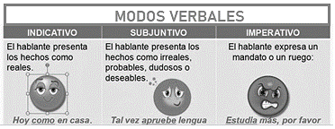
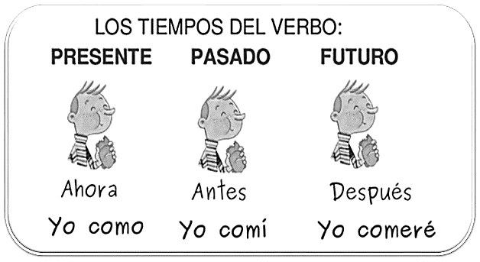

LA HISTORIETA
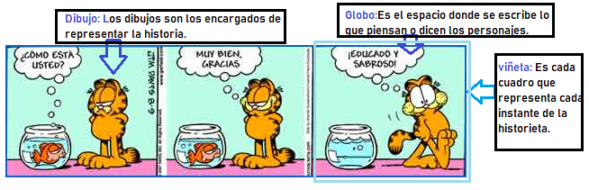
La historieta gráfica o cómic consiste en la narración de una historia a través de una sucesión de ilustraciones que se complementan con un texto escrito. También hay historietas mudas, sin texto.
CARACTERÍSTICAS DE UNA HISTORIETA
- Es de carácter narrativo, considerando que: tiene la presencia de un narrador como emisor o relator de la historia; y evidencia el tiempo y la secuencia, enmarcada en viñetas.
- Está representada en un lenguaje visual y verbal, teniendo en cuenta que usa imágenes y que puede o no aparecer en ella un mensaje verbal.
- Cumple con la finalidad de entretener, considerando es de tipo distractiva y que debe ser de una sana diversión para quiénes la lee.

ACTIVIDAD No. 1 EL CUENTO Y SUS CLASES
Lee los siguientes textos y responde:
CUENTO 1: LA CUEVA  Cuando era niño me encantaba jugar con mis hermanas debajo de las colchas de la cama de mis papás. A veces jugábamos a que era una tienda de campaña y otras nos creíamos que era un iglú en medio del polo, aunque el juego más bonito era el de la cueva. ¡Qué grande era la cama de mis papás! Una vez cogí la linterna de la mesa de noche y le dije a mis hermanas que me iba a explorar el fondo de la cueva. Al principio se reían, después se pusieron nerviosas y terminaron llamándome a gritos. Pero no les hice caso y seguí arrastrándome hasta que dejé de oír sus chillidos. La cueva era enorme y cuando se gastaron las pilas ya fue imposible volver. No sé cuántos años han pasado desde entonces, porque mi pijama ya no me queda y lo tengo que llevar amarrado como Tarzán.  Fernando Iwasaki (Páginas de Espuma, 2004)  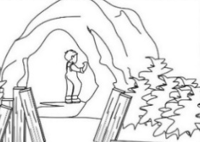 | CUENTO 2: CUENTO POLICIAL  Rumbo a la tienda donde trabajaba como vendedor, un joven pasaba todos los días por delante de una casa en cuyo balcón una mujer bellísima leía un libro. La mujer jamás le dedicó una mirada. Cierta vez el joven oyó en la tienda a dos clientes que hablaban de aquella mujer. Decían que vivía sola, que era muy rica y que guardaba grandes sumas de dinero en su casa, aparte de las joyas y de la platería. Una noche el joven, armado de ganzúa y de una linterna sorda, se introdujo sigilosamente en la casa de la mujer. La mujer despertó, empezó a gritar y el joven se vio en la penosa necesidad de matarla. Huyó sin haber podido robar ni un alfiler, pero con el consuelo de que la policía no descubriría al autor del crimen. A la mañana siguiente, al entrar en la tienda, la policía lo detuvo. Azorado por la increíble sagacidad policial, confesó todo. Después se enteraría de que la mujer llevaba un diario íntimo en el que había escrito que el joven vendedor de la tienda de la esquina, buen mozo y de ojos verdes, era su amante y que esa noche la visitaría.  Marco Denevi Falsificaciones y El jardín de las delicias (cuentos y microrrelatos).
1. Compara los dos relatos leidos y responde las siguintes preguntas:
Estructura | LA CUEVA | CUENTO POLICIAL
Tiempo
Espacio/ Lugar
Personajes
2.Explica por qué crees los cuentos “La cueva” y “cuento policial” logran sorprender al lector.
Cuento 1: _______________________________________________________________
Cuento 2: _______________________________________________________________

3. Escribe V, si las afirmaciones son verdaderas o F, si son falsas.
___ El cuento 1 “La cueva” pertenece a la clase de cuento fantástico.
___ El cuento 2 “Cuento policial” pertenece a la clase de cuento de terror.
___ El cuento 1 “La cueva” el narrador está en primera persona.
___ El cuento 2 “Cuento policial” el narrador es omnisciente.
___ El cuento 1 “La cueva” solo presenta un lugar que es la casa del niño.
___ El cuento 2 “Cuento policial” se resuelve el caso del crimen.
4. Es hora de poner a prueba tú imaginación, inventa un cuento corto y escríbelo en el cuaderno, ten en cuenta los elementos y estructura de la narración (inicio, nudo y desenlace).
ACTIVIDAD No. 2 TIEMPO Y MODOS VERBALES
1. Indica que modo (indicativo, subjuntivo, imperativo) presentan las siguientes oraciones:
- Rodrigo compra dulces. ______________________________
- ¡Alcánzame, la llave! ______________________________
- Quizá viaje. ______________________________
- Ojalá gane en la fiesta. ______________________________
- Luciano canta en la actuación. ________________________

2. Completa las siguientes oraciones con los verbos conjugados en los tiempos correspondientes.
a. Él _________ (venir) y se ________(ir). No sé qué le _________ (ocurrir) en ese momento, porque él no ________ (ser) un hombre malgeniado.
b. Si ellos se _______________ (haber/ ganar) un premio millonario, en este momento ____________ (estar) en otro país.

3. Busca en la sopa de letras los siguientes verbos y clasifícalos en la tabla:
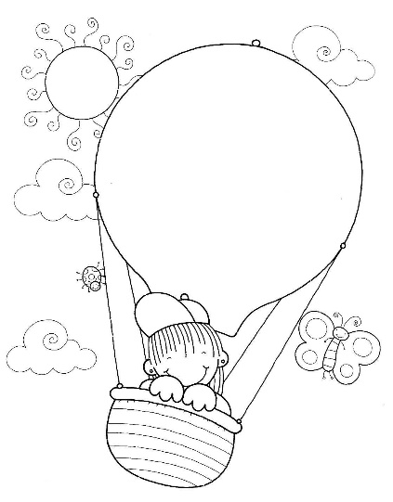
dormí
canté
canto
cantaré
bebí
dormiré
beberé
duermo
bebo

VERBO | PASADO | PRESENTE | FUTURO
4. Subraya los verbos de la siguiente lectura y completa la siguiente tabla:
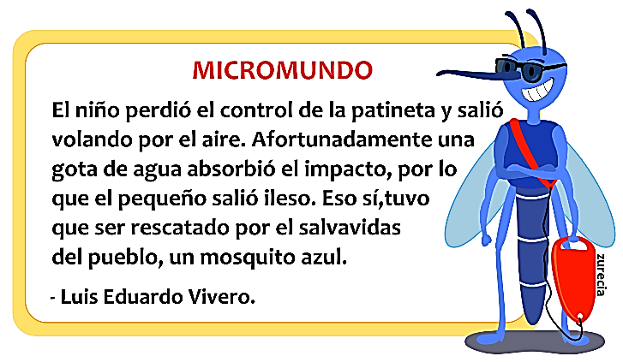

verbo | Modo | Tiempo

ACTIVIDAD No. 3 LA HISTORIETA
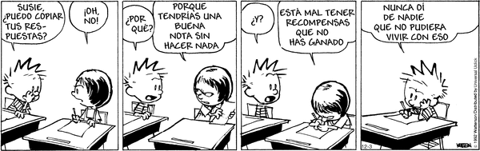
HISTORIETA 1

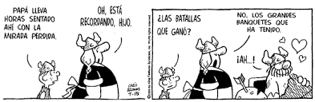
HISTORIETA 2

Lee y analiza las siguientes historietas, responde:
1. Responde según la historieta 1:
a. ¿Qué le sucede a Calvin? ____________________________________________________
b. ¿Sobre qué reflexiona Susie? _________________________________________________
2. Completa las siguientes tablas:
a. Escribe en qué lugar se encuentran los personajes de cada historieta:
Historieta 1
Historieta 2
b. Escribe los sentimientos o emociones que expresan los personajes:
Historieta 1
Historieta 2
3. Señala en la historieta de Calvin, la n° 1, sus elementos: dibujos, globos y viñetas.
4. Convierte la siguiente narración en una historieta, realízala en el cuaderno:
LA ZORRA CAUTA
Hace mucho tiempo, el viejo león Leoncio, ya cansado de tanto trajinar, comprendió que tenía que recurrir a la astucia más que a la fuerza si quería seguir comiendo. Un día fingió estar enfermo y se sentó en la entrada de su guarida. Y cada vez que algún animalito iba a visitarlo de zarpazo lo mataba y se lo comía. Una tarde, pasó la astuta zorra Zoila, que permaneció cautelosa en la entrada.
_ Sigue, Zoila te estaba esperando_ la invitó el león.
_ Gracias, Leoncio, prefiero quedarme aquí, ¡veo demasiadas huellas que entran, pero no veo ninguna saliendo!
ESOPO

AUTOEVALUACIÓN:

Nota: Cabe aclarar a los padres de familia y estudiantes, que las guías de estudio después de haberse desarrollado se deben:

- Enviar por medio de WhatsApp o correo electrónico al docente de la asignatura o área, para su revisión y calificación.
- En caso de no poder enviar las guías por estos medios, deberá desarrollarla y posteriormente se le avisará el modo de presentarlas al docente; pero se recuerda que en esta opción el estudiante deberá avisar por vía telefónica al docente para saber la situación.

En la última hoja de esta cartilla encontraran un directorio con los números de celular y correos electrónicos de cada uno de los docentes de la Institución Educativa Técnica Nicolas Ramírez para que puedan enviar las guías de estudio o para aclarar dudas.

